**고급시스템프로그래밍 10주차 실시간수업 과제**

|  |
| --- |
| 제출일:  이름: |

1. 첨부의 10_1.c에 대하여 mult 함수를 동적 shared library로 만들고 실행 시간에 해당 함수를 동적 라이브러리에서 찾아서 수행하도록 프로그램을 고쳐 수행하시오(고친 파일과 실행화면 제시)
2. 첨부의 10_2.c에 대하여 다음을 수행하시오. (10_2.c는 수정하지 않음) (추가 파일과 수행화면 제시)
3. Compile time 라이브러리 interpositiong을 사용하여 다음과 같이 calloc과 free의 주소인자가 출력되도록 파일을 추가 작성하여 실행해 보시오.

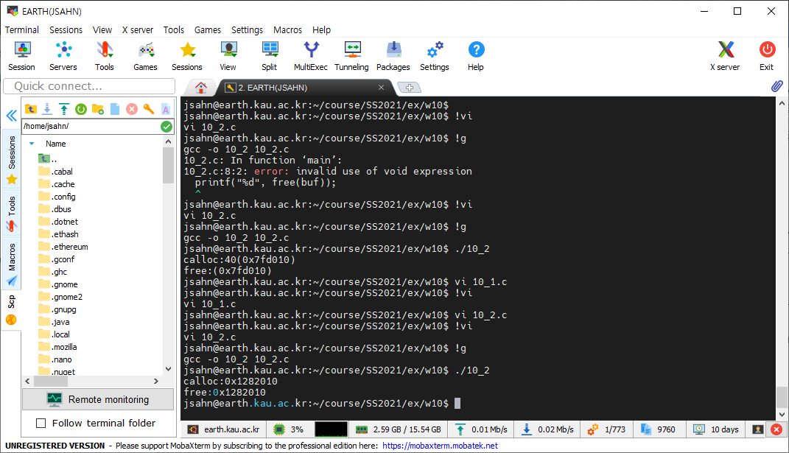

1. Link time 라이브러리 interpositioning을 사용하여 1)과 같이 수행되도록 하시오.
2. Run time 라이브러리 interpositioning을 사용하여 1)과 같이 수행되도록 하시오